Titel/Themenbezeichnung: Klimakrise und öffentliches Bewusstsein
1. Kurzbeschreibung des Themenfeldes
Welchen Einfluss der Mensch auf das Klima hat ist deutlich definiert. Die heutigen anthropogenen Emissionen, welche durch Treibhausgase hervorgerufen wurden, sind die höchsten der Menschheitsgeschichte. Dies hat starke Auswirkungen auf die natürlichen Systeme und somit auch auf den Menschen. (vgl. IPCC 2014: 2)
Das Eingreifen des Menschen in den klimatischen Zustand der Erde, geschieht durch Freisetzung von Spurenstoffen und Landnutzung. Vor allem das Nutzen fossiler Brennstoffe führt zu der erhöhten Treibhauskonzentration, welche wiederrum zur Erderwärmung führt. (vgl. Brasseur et al. 2016: 10)
Der Klimawandel lässt sich täglich bezeugen. Beispielhaft hierfür wäre der Gletscherrückgang auf der Nordhalbkugel. Weiteres ist eine Zunahme von extremen Hitzeereignissen seit über 20 Jahren weltweit zu verzeichnen. Durch das freigesetzte Kohlenstoffdioxid und Methangas nimmt die Temperatur zu und ebenso ein Meeresspiegelanstieg ist zu verbuchen. (vgl. Ranke 2019: 2f)
Die Zukunft des Klimasystems ist nicht gewiss, da die derzeitigen Computermodelle, als auch grundlegende Prozesse des Klimas noch nicht ausreichend exakt sind, um das genaue Ausmaß der Folgen zu ermitteln. Ungefähre Auswirkungen zu erfassen ist dennoch im Rahmen möglich und nötig, um Entscheidungen innerhalb der Politik, Wirtschaft und Gesellschaft veranlassen zu können. Hier sind die wissenschaftliche Ergebnisse ausschlaggebend. (vgl. Brasseur et al. 2016: 10)

1.1. Problemstellung
Die Bevölkerung nimmt den Klimawandel zwar ernst, jedoch wird nur ein Bruchteil des Ausmaßes der Klimakrise wahrgenommen. Verschuldet wird dies vermutlich durch Wissenslücken.
In Deutschland ist über 40% der Menschen nicht bewusst, dass die Hauptursache für den Klimawandel Menschenverschuldet ist. Dieses Wissen auszubauen ist notwendig, damit die Menschen politische Maßnahmen gegen die Klimakrise nachvollziehen und befürworten können. (vgl. Eichhorn et al. 2020: 11ff)

Verhalten, Einstellung und Wissen beeinflussen die Bevölkerung und gerade Bereiche wie Politik, Medien, Kultur und Wirtschaft im alltäglichen Leben spielen eine wichtige Rolle bei der Frage, wie der Klimawandel in den Köpfen der Öffentlichkeit Relevanz bekommt. (vgl. Neverla et al. 2019: 54)

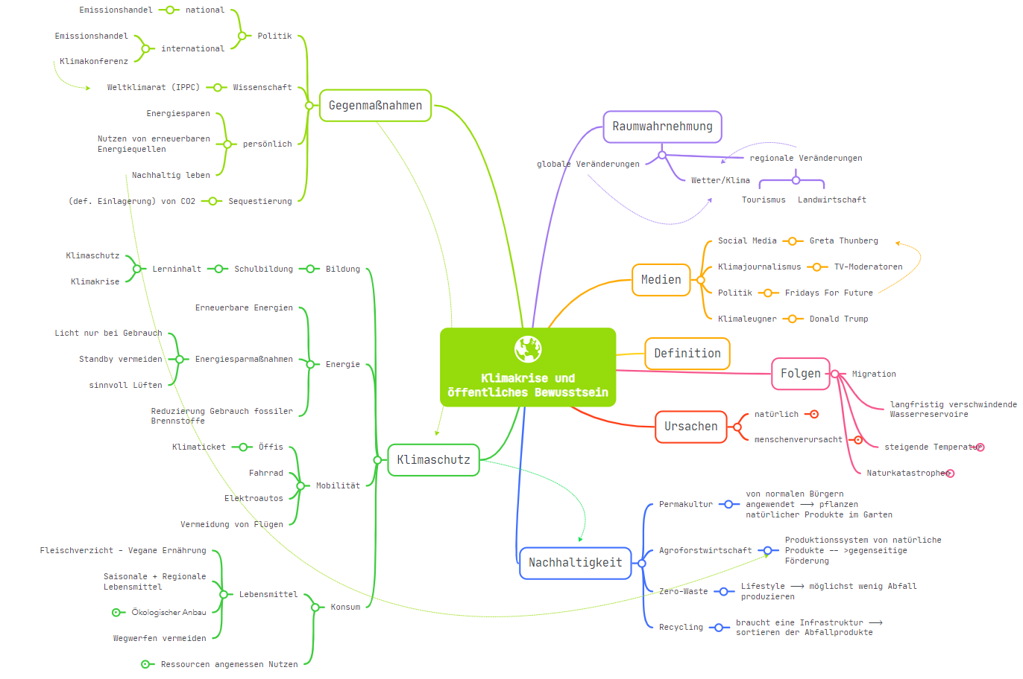
1.2. Mindmap

2. Zielsetzung/Forschungsfrage
In der heutigen Zeit hat vermutlich jeder schon einmal den Begriff Klimawandel beziehungsweise Klimakrise gehört. Was die Menschen in der westlichen Gesellschaft nun tatsächlich über jene Krise wissen und wie groß dieses Bewusstsein tatsächlich ist, soll mit dieser Seminararbeit geklärt werden. Auch soll deutlich werden, wie unterschiedlich dieses Bewusstsein ausgeprägt ist und wodurch sich dieses erkennbar macht. Durch diese Zielsetzung lässt sich folgende Forschungsfrage definieren:
- Wie wird der Klimawandel in der westlichen Gesellschaft wahrgenommen?
Zusätzliche Teilfragen der Seminararbeit:
- Welche Ursachen und Folgen hat der Klimawandel?
- Welche Rolle spielt der Klimawandel für die Gesellschaft im Bereich Politik, Bildung und Medien?
- Wie wirkt sich das öffentliche Bewusstsein zu den Themen Mobilität, Konsum, Nachhaltigkeit und Arbeit aus?

3. Forschungsstand/ Methode
Anhand der systematischen Literaturrecherche wird diese Seminararbeit erarbeitet. Nach der Festlegung des Themas, wurde ein Brainstorming durchgeführt und mithilfe der oben angeführten Mind-Map festgehalten.
Verschiedenste Schlagworte konnten anschließend gebildet werden, welche dabei halfen, passende Literatur zu finden, indem jene Schlagworte systematisch bei verschiedensten Bibliotheken (wie JKU, PHDL, PHOÖ), Google Scholar, JSTOR und anderen Datenbanken in die Suchleiste eingegeben wurden.
Eine zeitliche Eingrenzung der Suchergebnisse innerhalb der Jahre 2008 – 2022, sowie die Reduzierung auf deutsch- und englischsprachige Werke half, um die Anzahl der Literatur zu verkleinern. Die gefundenen Ergebnisse wurden durch Lesen des Titels, Abstracts und Inhalts auf deren Relevanz geprüft und gegeben falls notiert. Daraus ergab sich das momentane Literaturverzeichnis, welches unter Punkt 5 angeführt ist.

4. Vorläufige Gliederung
1 Einleitung
2 Klimakrise
3 Klimawandel
3.1. Ursache des Klimawandels
3.1.1. Der natürliche Treibhauseffekt
3.1.2. Der anthropogene Treibhauseffekt
3.2. Folgen des Klimawandels
3.2.1. Umwelt-, Wetter- und Klimaveränderungen
4 Öffentliches Bewusstsein in der westlichen Gesellschaft
4.1. Politik
4.1.1.Fridays for future
4.2. Kultur
4.3. Bildung
4.3.1. Lerninhaltveränderungen laut Lehrplänen
4.4.Medien
4.4.1. Klimajournalismus
4.4.2. Social Media
5 Auswirkungen der öffentlichen Wahrnehmung
5.1. Mobilität
5.2. Konsum
5.3. Nachhaltigkeit
5.4. Unternehmen und Arbeit
6 Zusammenfassung/Fazit
7 Literatur- und Quellenverzeichnis
8 Abbildungsverzeichnis

5. Literaturverzeichnis
Berger, N., Lindemann, A.-K., & Böl, G.-F. (2019). Wahrnehmung des Klimawandels durch die Bevölkerung und Konsequenzen für die Risikokommunikation. In: Bundesgesundheitsblatt, Gesundheitsforschung, Gesundheitsschutz, 62(5), S. 612–619.
Besio, C., & Romano, G. (2016). Zum Gesellschaftlichen Umgang mit Dem Klimawandel: Kooperationen Und Kollisionen. Nomos Verlagsgesellschaft, Baden-Baden.
Bitsch, J. Großmann A. & Sertl M. (2020). Unser Haus brennt! Schule und Gesellschaft in der Klimakrise. In: Schulheft 17 (2/20).
Böhner, J., & Ratter, B. M. (2010). Klimawandel und Klimawirkung. Universität Hamburg Inst. f. Geogr., Hamburg.
Brasseur, G. P., Jacob, D., & Schuck-Zoller S. (2016). Klimawandel in Deutschland: Entwicklung, Folgen, Risiken Und Perspektiven. Springer, Berlin. (E-Book)
Dietz, M., & Garrelts, H. (2013). Die Internationale Klimabewegung: Ein Handbuch. Springer Fachmedien, Wiesbaden. (E-Book)
Dohm, L., Peter, F., & Van Bronswijk, K. (2021). Climate Action - Psychologie der Klimakrise: Handlungshemmnisse und Handlungsmöglichkeiten. Psychosozial-Verlag, Gießen.
Dunlap, R. E., & Brulle, R. J. (Hrsg.). (2015). Climate change and society: Sociological perspectives. Oxford University Press, New York, USA. (E-Book)
Frondel, M., Kükenthal, V. C., Larysch, T., & Osberghaus, D. (2021). Wahrnehmung des Klimawandels in Deutschland: Eine Längsschnittbefragung privater Haushalte. In: Zeitschrift für Energiewirtschaft, 45(2), S. 119–131.
Eichhorn, J., Nicke S., Molthof L. (2020). Einsatz gegen den Klimawandel: ein Erfolgskonzept für das gesamte politische Spektrum. Open Society Foundations, New York. https://www.jstor.org/stable/resrep42957 [06.11.2022]
Haunss, S., & Sommer, M. (2020). Fridays for Future - Die Jugend gegen den Klimawandel: Konturen der weltweiten Protestbewegung. transcript Verlag, Bielefeld. (E-Book)
Hildebrandt, A. (2020). Klimawandel in der Wirtschaft: Warum wir ein Bewusstsein für Dringlichkeit brauchen. Springer-Verlag, Berlin. (E-Book)
Howarth, C., Lane, M., & Slevin, A. (Hrsg.). (2021). Addressing the Climate Crisis: Local action in theory and practice. Springer International Publishing AG, Basel. (E-Book)

IPCC, (2014). Klimaänderung 2014: Synthesebericht. Beitrag der Arbeitsgruppen I, II und III zum Fünften Sachstandsbericht des Zwischenstaatlichen Ausschusses für Klimaänderungen (IPCC) [Hauptautoren, R.K. Pachauri und L.A. Meyer (Hrsg.)]. IPCC, Genf, Schweiz. Deutsche Übersetzung durch Deutsche IPCC-Koordinierungsstelle, Bonn, 2016.
Ison, R. (2010). Systems practice: How to act in a climate change world. The Open University Springer, London. (E-Book)
Latif, M. (2012). Globale Erwärmung. Verlag Eugen Ulmer, Stuttgart.
Lüschen, I. (2015). Der Klimawandel in den Vorstellungen von Grundschulkindern: Wahrnehmung und Bewertung des globalen Umweltproblems. Schneider-Verl. Hohengehren, Baltmannsweiler.
Neverla, I., Taddicken, M., Loercher, I., & Hoppe, I. (2019). Klimawandel Im Kopf: Studien Zur Wirkung, Aneignung Und Online-Kommunikation. Springer Fachmedien Wiesbaden: Imprint: Springer VS, Wiesbaden. (E-Book)
Ranke, U. (2019). Klima Und Umweltpolitik. Springer, Berlin.
Schwarzenbach, R. (2011). Mensch Klima! Wer bestimmt die Zukunft?. Müller, Baden.
Voss, M. (2010). Der Klimawandel: Sozialwissenschaftliche Perspektiven. VS Verlag für Sozialwissenschaften, Wiesbaden. (E-Book)
Weber, M. (2008). Alltagsbilder des Klimawandels: Zum Klimabewusstsein in Deutschland. VS Verlag für Sozialwissenschaften, Wiesbaden. (E-Book)

